آزمایشگاه مدارمنطقی

نام و نام خانوادگی: **رحمت اله انصاری**

شماره دانشجویی: **9912377331**

**تمرین دوم**

تاریخ: **1400.12.08**

**Email:** [**Rahmat2022a@gmail.com**](mailto:Rahmat2022a@gmail.com)

**Telegram ID: @wolf2022**

**نکته:** **در صورتی که نوشته دست نویسی موجود باشد در انتهای این فایل ضمیمه شده است.**

1. نیم جمع کننده



2. تمام جمع کننده



3. جمع کننده دو عدد چهار بیتی



4. ضرب دو عدد دو بیتی



5. نیم تفریق کننده و تمام تفریق کننده



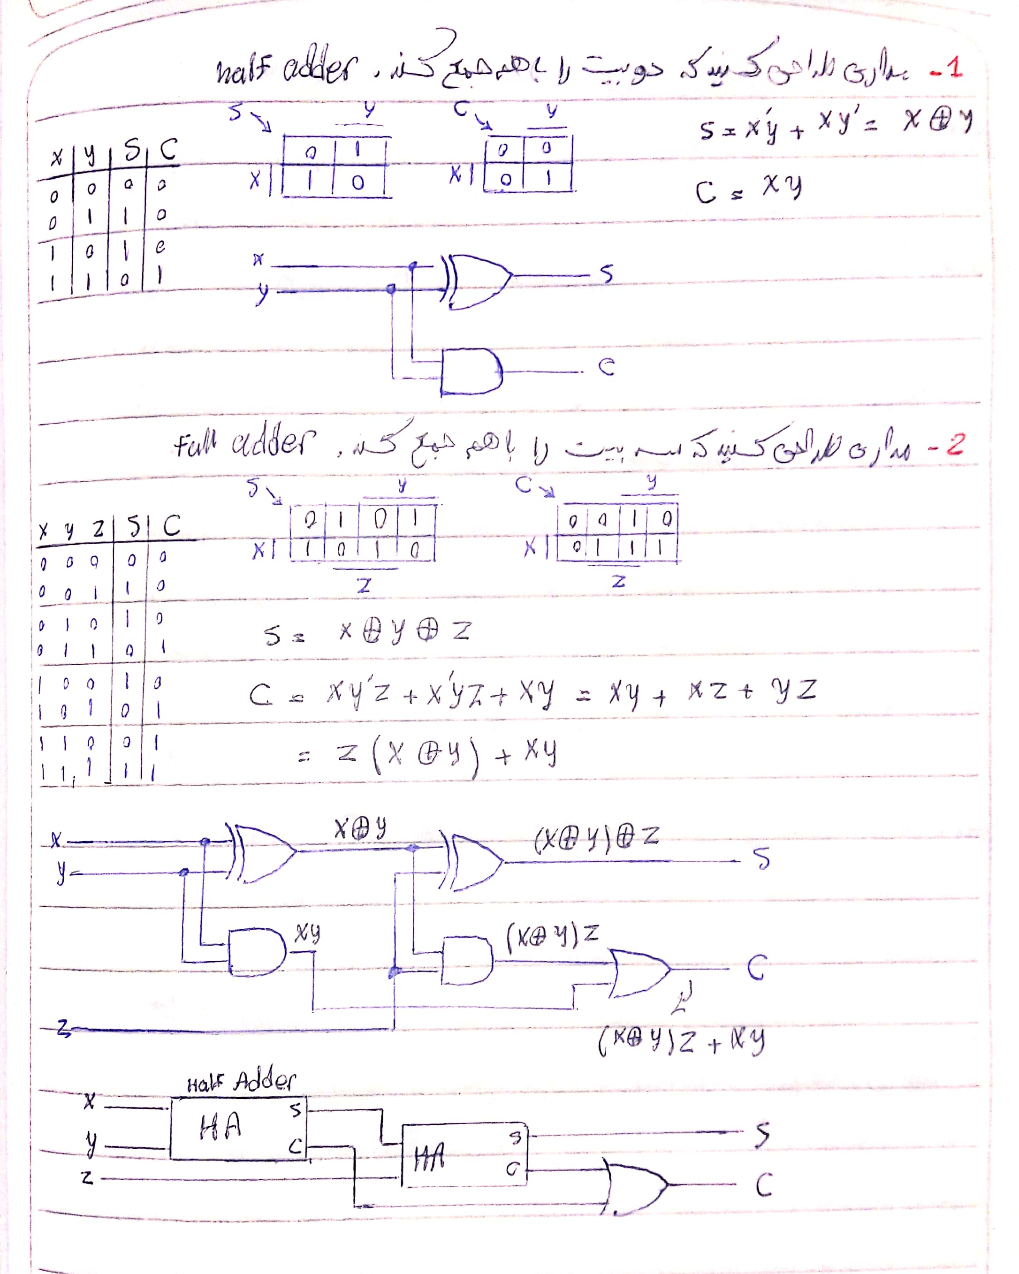

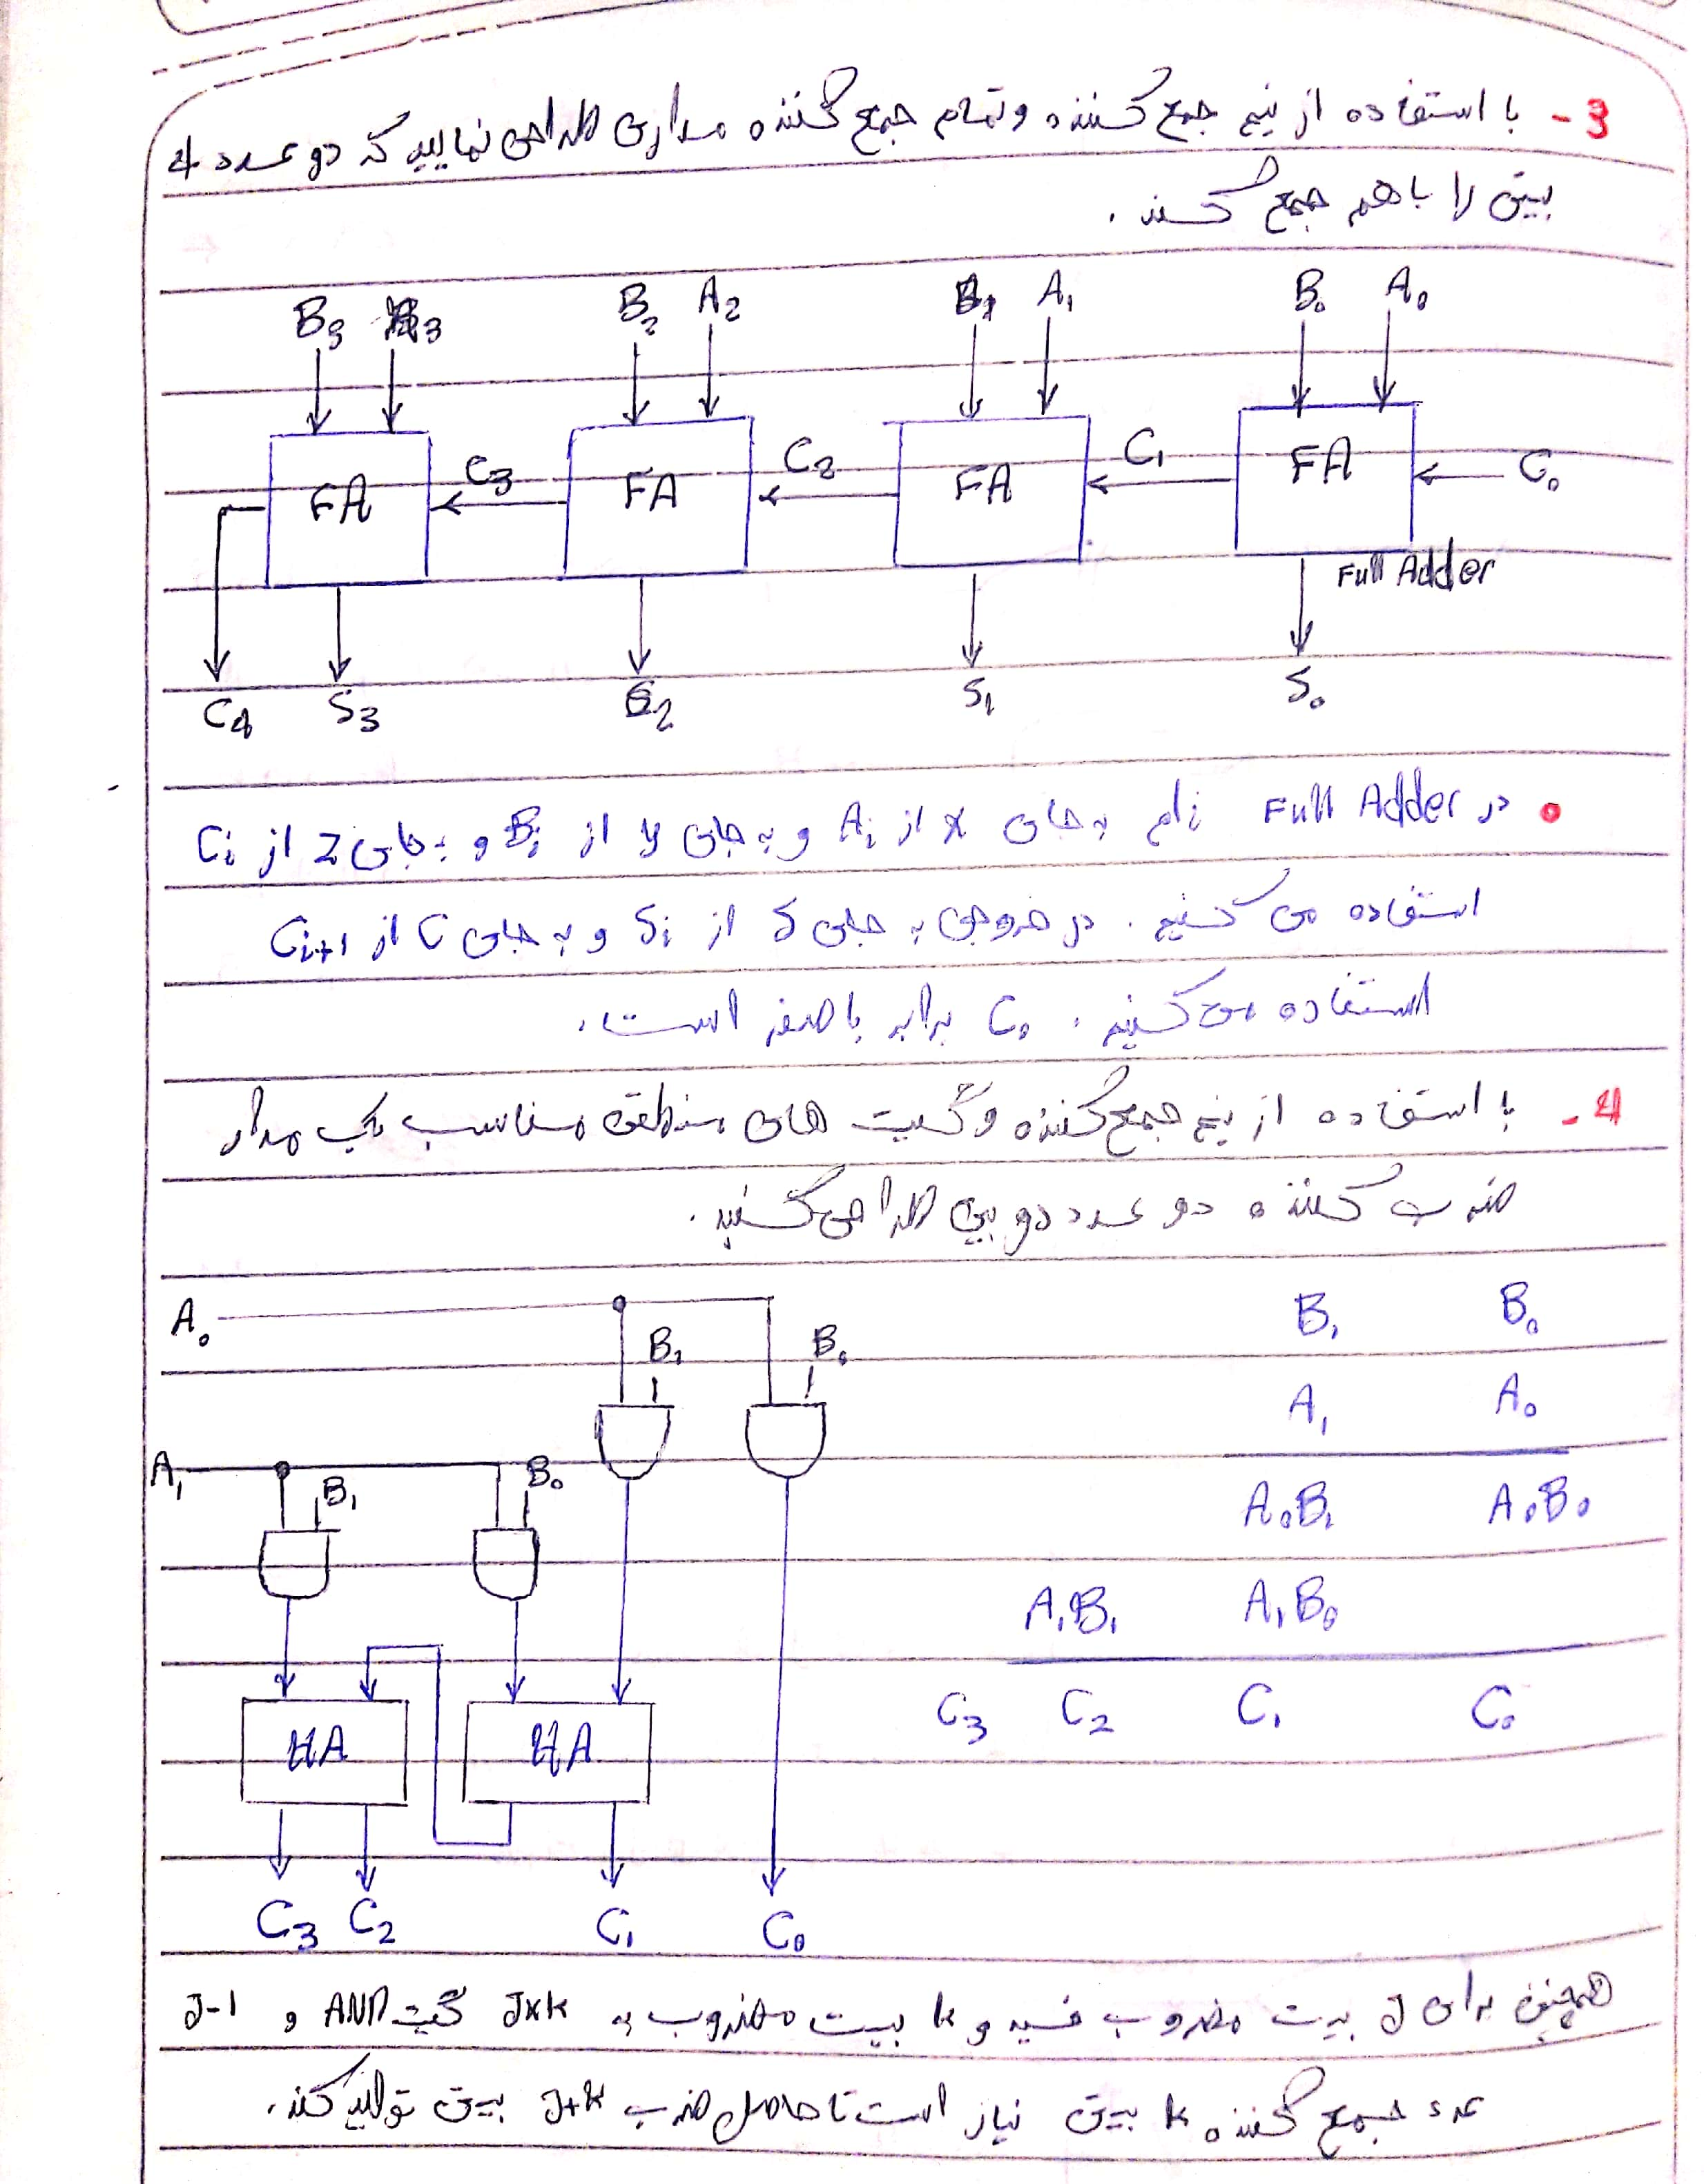

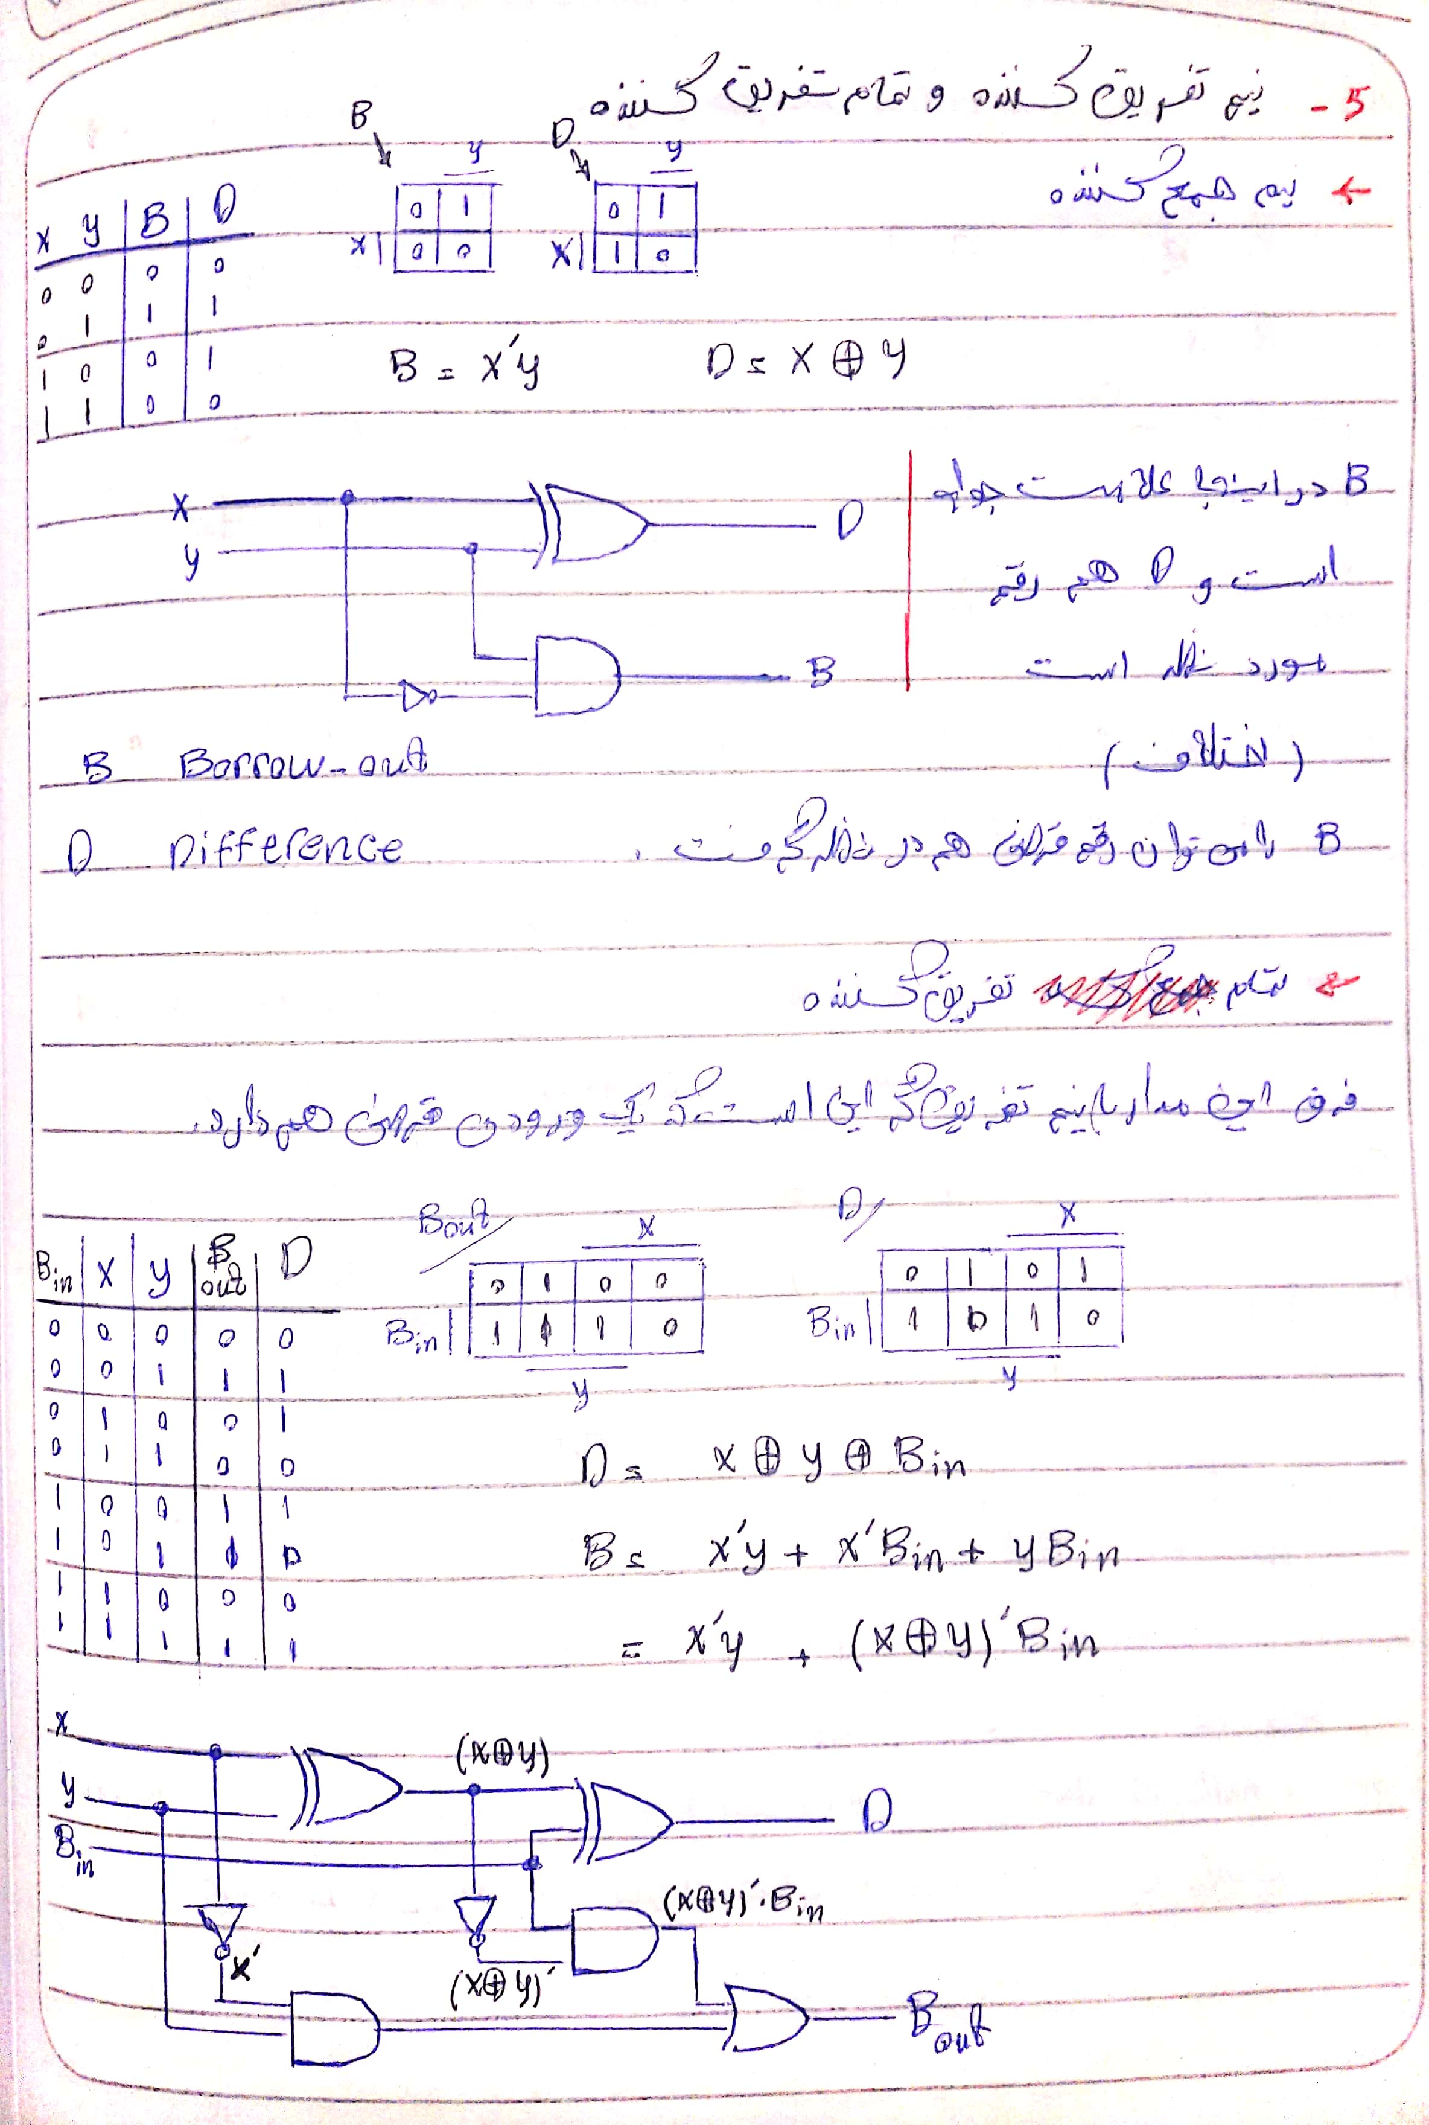

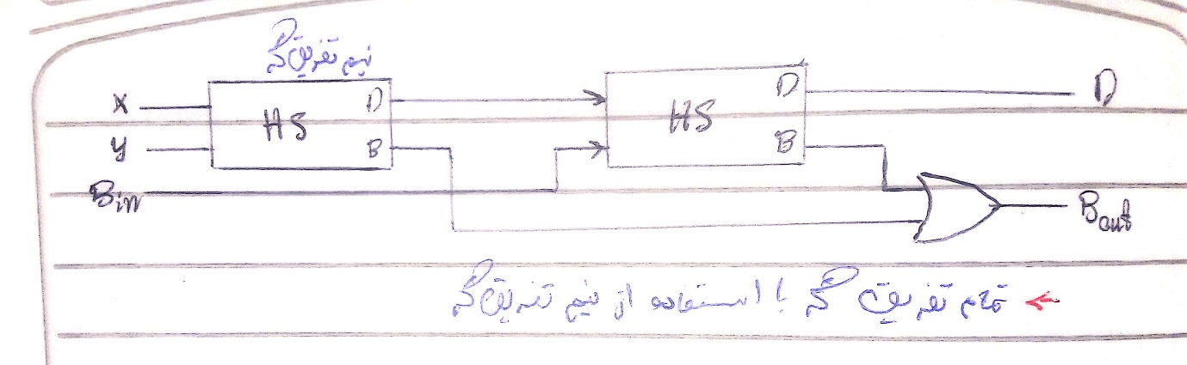

با تشکر ...